THPT TRẦN HƯNG ĐẠO - NGÔI TRƯỜNG TÌNH NGHĨA

Phát huy truyền thống tương thân tương ái “ lá lành đùm lá rách, bầu ơi thương lấy bí cùng, thương người như thể thương thân” của dân tộc ta, hàng năm trường THPT Trần Hưng Đạo đã triển khai rất nhiều hoạt động từ thiện thiết thực và hiệu quả góp phần giúp đỡ những người bệnh hiểm nghèo, những em học sinh có hoàn cảnh khó khăn, những gia đình chính sách, đặc biệt là hoạt động “ hiến máu nhân đạo”.
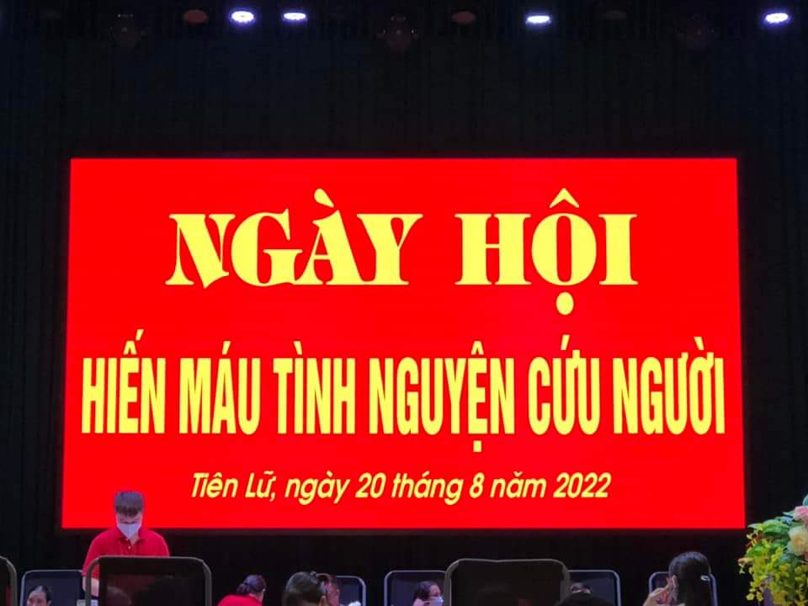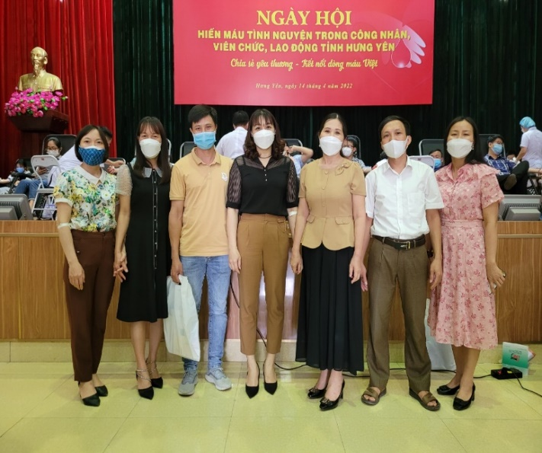
(Ảnh. Cán bộ, giáo viên nhà trường chụp ảnh lưu niệm tại trung tâm hiến máu thành phố)
Phong trào hiến máu tình nguyện ngày càng lan tỏa và thu hút sự quan tâm của toàn thể cán bộ, giáo viên, học sinh trong nhà trường. Mỗi người đều nhận thức được nghĩa cử cao đẹp về Hiến máu tình nguyện bởi hàng giờ, hàng ngày, trên cả nước đang có rất nhiều bệnh nhân đang cần lắm những giọt máu nghĩa tình. Chỉ cần một giọt máu của chúng ta cho đi nghĩa là ta đã trao cho họ một chút hi vọng, thậm chí có thể giữ họ lại trên cuộc đời này. Chính vì vậy, hàng năm các cán bộ, giáo viên , học sinh đều tham gia hiến máu cho bệnh viện huyết học Trung Uơng , bệnh viện Việt Đức..Một trong những tấm gương điển hình là cô Đỗ Thị Thanh Thủy- cũng là hiệu phó của nhà trường đã vinh dự nhận được bằng khen 9 lần tham gia hiến máu nhân đạo với tinh thần nhân văn sâu sắc:
Một giọt máu cho đi
Một cuộc đời ở lại
Ca dao cũng có câu:
“Dù xây chín bậc phù đồ
Không bằng làm phúc cứu cho một người”
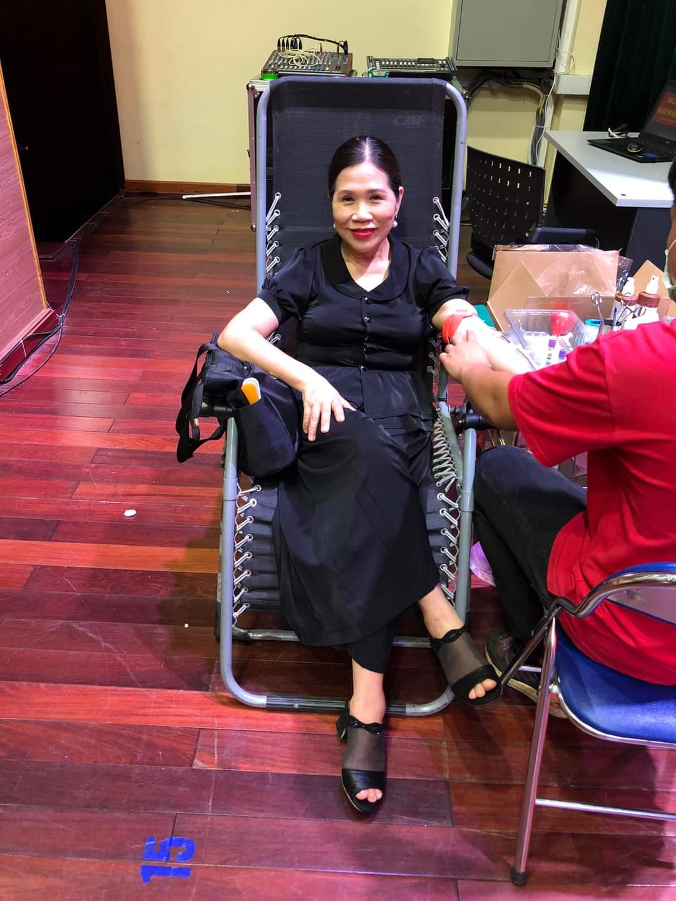
(Ảnh: Cô Đỗ Thanh Thủy – hiệu phó nhà trường tích cực tham gia hiến máu nhân đạo)
Bên cạnh đó , Đoàn thanh niên cộng sản Hồ Chí Minh của nhà trường với sức trẻ, khỏe, sự nhiệt tình và tinh thần trách nhiệm còn triển khai rất nhiều hoạt động từ thiện như tặng quà cho các gia đình chính sách,người nghèo, học sinh có hoàn cảnh khó khăn đã vươn lên trong học tập , đặc biệt là hàng trăm các em học sinh thu gom quần áo , sách vở, mỳ tôm, gạo, tặng quà cho đồng bào miền Trung sau cơn bão Nơru- một cơn bão có cường độ mạnh nhất trong suốt 20 năm qua đã gây thiệt hại nặng nề cho cả người và của nơi đây.Chính sự chung tay của toàn bộ tập thể cán bộ, nhân viên, giáo viên và học sinh Trần Hưng Đạo đã mang lại một sự ấm lòng vì cử chỉ tình nghĩa và đậm chất nhân văn.
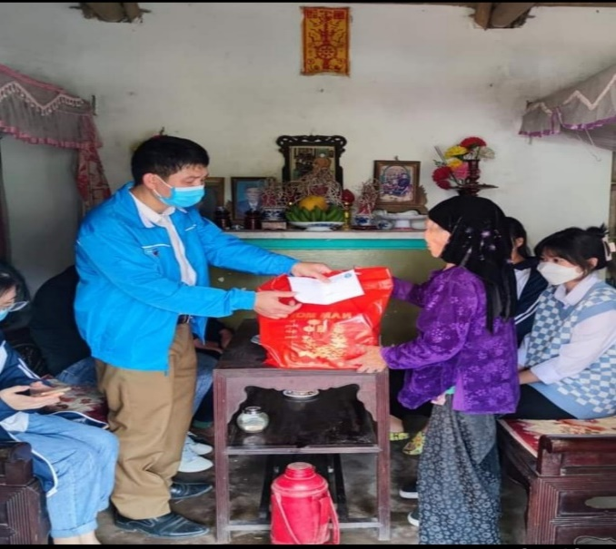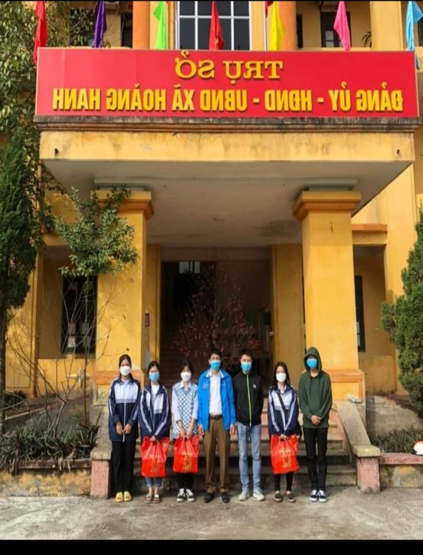
(Ảnh: Đoàn trường động viên thăm hỏi gia đình chính sách,
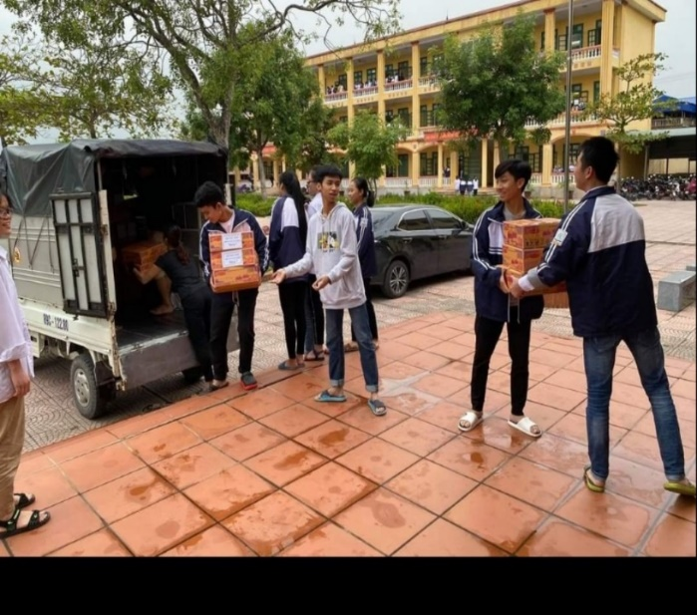
tặng quà cho các em học sinh nghèo vượt khó)
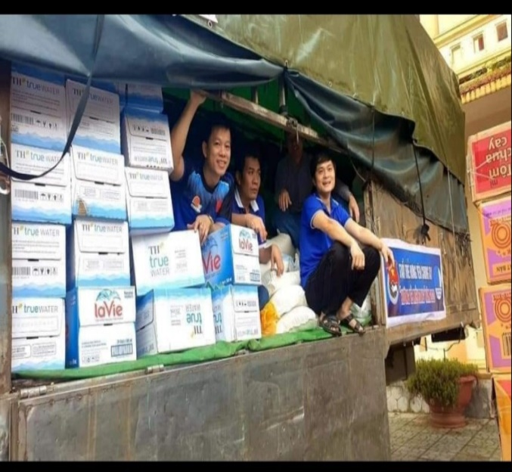
(Ảnh: Thầy cô, các em học sinh tham gia ủng hộ đồng bào miền trung
sau cơn bão Nơru)
Với những hành động thiết thực đậm chất nhân văn, tập thể cán bộ, nhân viên, giáo viên, học sinh trường THPT Trần Hưng Đạo luôn đoàn kết gắn bó, yêu thương, nghĩa tình ,luôn phấn đấu vì một nhà trường: vững mạnh - đoàn kết - yêu thương .

Ngày 25 tháng 10 năm 2022
Nguyễn Thị Phương Thảo

